Họ và tên: ............................................................................  Lớp: ............................................................................ | BÀI KIỂM TRA CUỐI HỌC KỲ I  Năm học: 2017 – 2018  Môn: Tiếng Việt – Lớp 1.

Điểm | Nhận xét của giáo viên
........................................................................................................................................................................................................................
..........................................................................................................................................................................................................................
...........................................................................................................................................................................................................................

PHẦN KIỂM TRA ĐỌC
(10 điểm)
I. Ngữ âm: (3 điểm) (20 phút)
Câu 1: Nối (theo mẫu)

Vần có âm đệm và âm chính
Vần chỉ có âm chính

an | a | uê | ăm | ay | oa | oach | oay | ê | uây

Vần có đủ âm đệm-âm chính-âm cuối
Vần có âm chính và âm cuối

Câu 2: Đọc và đưa các tiếng sau vào mô hình: loa, nhài, hoan, bà
kh o a n
ngh ê
q u a ng
q u y

.

II. Đọc thành tiếng: (7 điểm)
Quê bé
Nghỉ lễ, bố mẹ cho bé về thăm quê. Quê bé ở Quảng Nam. Xe ô tô chạy quanh co qua làng, nhà thâm thấp, san sát nhau.
PHẦN KIỂM TRA VIẾT
(10 điểm)
I. Bài viết: ( 8 điểm)
Nhà bà ngoại
Nhà bà ngoại rộng rãi, thoáng mát. Giàn hoa giấy lòa xòa phủ đầy hiên. Vườn có đủ thứ hoa trái. Hương thơm thoang thoảng khắp vườn.

II. Bài tập: ( 2 điểm)
Câu 1: Điền c, k hay q: ......ăn nhà ......uầy hàng ....... ể lể chợ ......uê
Câu 2: Ghép đúng các tiếng tạo thành từ có nghĩa ( 1 điểm )
thận
mận

quả
cẩn

.

BIỂU ĐIỂM TIẾNG VIỆT.
PHẦN KIỂM TRA ĐỌC:(10 điểm)

I. Ngữ âm: (3 điểm)
Câu 1: Nối (theo mẫu)
- Nối đúng 1 vần cho 0,2 điểm
Câu 2: Đọc và đưa các tiếng sau vào mô hình: loa, nhài, hoan, bà
- Đưa đúng mỗi tiếng vào mô hình cho 0,25 điểm.

II. Đọc thành tiếng: (7 điểm)
PHẦN KIỂM TRA VIẾT:(10 điểm)

I. Bài viết: ( 8 điểm)
+ Viết đúng: (7 điểm)
- Sai 1 lỗi trừ 0,4 điểm
+ Kỹ thuật: (1 điểm): Nếu chữ viết không rõ ràng, sai về độ cao, độ rộng, khoảng cánh, các kiểu chữ,... toàn bài viết trừ không quá 1 điểm.
II. Bài tập: ( 2 điểm)
Câu 1: Điền đúng mỗi chỗ chấm cho 0,25 điểm.
Câu 2: Nối đúng mỗi từ cho 0,5 điểm.

MA TRẬN CÂU HỎI ĐỀ KIỂM TRA
Môn: Tiếng Việt CGD Lớp 1- Học kì I năm học 2017- 2018

Nội dung kiểm tra |  |  | Số câu và số điểm | Mức 1 |  | Mức 2 |  | Mức 3 |  | Mức 4 |  | Tổng
 |  |  |  | TN | TL | TN | TL | TN | TL | TN | TL
I. Kiểm tra đọc |  |  | Số câu |  |  |  |  |  |  |  |  | 1
 |  |  | Số điểm |  |  |  |  |  |  |  |  | 10
II. Kiểm tra viết | 1. Chính tả |  | Số câu |  |  |  |  |  |  |  |  | 1
 |  |  | Số điểm |  |  |  |  |  |  |  |  | 8
 | 2. Bài tập |  | Số câu | 1 |  | 1 |  |  |  |  |  | 2
 |  |  | Số điểm | 1 |  | 1 |  |  |  |  |  | 2

Họ và tên:..............................................................................  Lớp: ...............................................................................................  Trường: Tiểu học Văn Giang | BÀI KIỂM TRA CUỐI HỌC KỲ I  Môn : Toán  Năm học: 2017-2018  Thời gian: 40 phút

Câu 1: (1 điểm) Đúng ghi đ, sai ghi s
4 + 5 – 6 = 4  +  +  +  7 – 2 + 5 = 10 |  | 4 + 2 > 4 – 2  3 + 5 = 5 - 3
Câu 2: (1 điểm)  - Khoanh vào số bé nhất:  - Khoanh vào số liền sau số 9: | 6, 4, 1, 0, 5.  2, 9, 10, 3, 7.

Câu 3: (1 điểm) Khoanh vào chữ cái trước phép tính và kết quả đúng với bài toán:
Có: 10 quả cam  Đã ăn: 2 quả cam  Còn lại: ...quả cam? | - 8 + 2 =10  - 10 - 2 = 8  - 10 – 8 = 2  - 8 – 2 = 6
Câu 4: (1 điểm) Số?  8 - … < 1  …. > 5 + 4 | … + …. = 8 + 0  … < 6 + 4 – 9

Câu 5 : (1 điểm) Tính

 | 4 + 0 + 6 = ............ | 9 - 5 + 4 = ..........

 | 9 - 1 - 3 = ............ | 10 - 2 + 1 = .........

Câu 6 : (1 điểm) Tính

 | 2 |  | 10 |  | 3 |  | 6 |  | 9
 | + 7 |  | - 7 |  | + 5 |  | + 4 |  | - 5
 | ........ |  | ...... |  | ...... |  | ...... |  | .......

Câu 7: (1 điểm)
=
>, <, =
?
6 2 + 7 |  | 8 + 2 - 3 10 - 1
6 + 2 10 - 2 - 3 |  | 6 + 2 + 1 9 - 6 + 5

Câu 8 : (1 điểm)
................. hình vuông
…………..hình tam giác
Hình bên có:
................. hình vuông.

Câu 9: (1 điểm): Viết phép tính thích hợp:
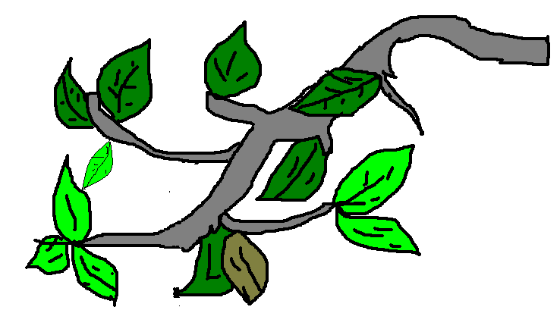

Câu 10: (1 điểm)
- Số nhỏ nhất có 1 chữ số: ……
- Số nhỏ nhất có 2 chữ số: ……

Họ và tên GV coi, chấm thi: ..........................................................................................................
..........................................................................................................
BIỂU ĐIỂM

Câu 1: ( 1 điểm): Điền đúng mỗi phép tính cho 0,25 điểm
Câu 2: ( 1 điểm): - Khoanh đúng số bé nhất được 0,5 điểm
- Khoanh đúng số liền sau số 9 được 0,5 điểm
Câu 3: ( 0,5 điểm): - Khoanh đúng đáp án b. 10 - 2 = 8 được 0,5 điểm
Câu 4: ( 2 điểm): Điền đúng mỗi phép tính cho 0,5 điểm
Câu 5: ( 2 điểm):
Phần a, ( 1 điểm): Tính đúng mỗi phép tính cho 0,25 điểm
Phần b, ( 1 điểm): Tính đúng mỗi phép tính cho 0,2 điểm
Câu 6: ( 1 điểm): Điền đúng dấu thích hợp vào mỗi phép tính cho 0,25 điểm
Câu 7: ( 1 điểm): - Điền đúng 2 hình vuông được 0,5 điểm
- Điền đúng 6 hình tam giác được 0,5 điểm
Câu 8: ( 1 điểm): Viết được phép tính thích hợp được 1 điểm.
Câu 9: ( 0,5 điểm): - Viết được số nhỏ nhất có 1 chữ số được 0,25 điểm
- Viết được số nhỏ nhất có 2 chữ số được 0,25 điểm

TT | Chủ đề |  | Mức 1 |  | Mức 2 |  | Mức 3 |  | Mức 4 |  | Tổng
 |  |  | TN | TL | TN | TL | TN | TL | TN | TL
1 | Số học | Số câu | 02 |  | 02 |  | 04 |  |  | 02 | 09
 |  | Câu số | 1,2 |  | 3,9 |  | 4, 5, 6 |  |  | 7, 10
2 | Yếu tố  hình học | Số câu | 01 |  |  |  |  |  |  |  | 01
 |  | Câu số | 8
Tổng số câu |  |  | 03 |  | 02 |  | 03 |  |  | 02 | 10
Tổng số |  |  | 03 |  | 02 |  | 03 |  | 02 |  | 10

